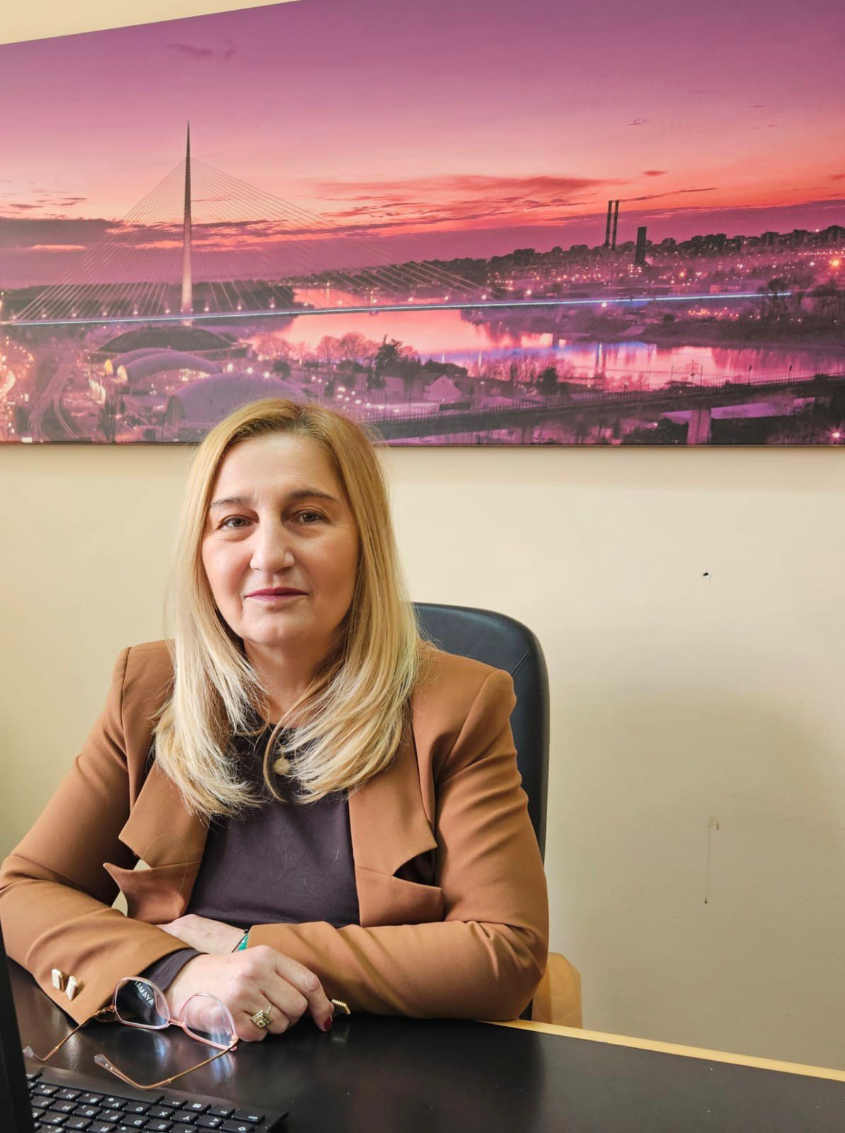

Горица Шкипина (1965) дипломирани је виши библиотекар и дипломирани инжењер организације рада. Дипломирала је на Факултету организационих наука Универзитета у Београду.
Своју професионалну каријеру започела је у Библиотеци града Београда, где је радила на стручној обради библиотечке грађе. У периоду од 1998. до 2009. године била је запослена у Народној библиотеци Србије као водитељ Збирке фотодокумената. Бавила се организацијом, уређењем, попуњавањем и заштитом Фонда фотодокумената, као и истраживањем у циљу идентификације и реституције националног фонда. Повремено је била ангажована и на матичним пословима стручног надзора библиотека.
Аутор је четири изложбе реализоване у оквиру међународне манифестације Дани европске баштине, а касније је била и члан Одбора ове манифестације.
У периоду од 2009. до 2014. године обављала је дужност помоћника секретара Секретаријата за културу Града Београда за програме и пројекте у култури, након чега је руководила Сектором заштите културних добара. Бавила се утврђивањем културне политике и стратегије развоја делатности културног наслеђа, праћењем стања у установама културе које се баве заштитом културног наслеђа, као и дефинисањем услова за прихватање поклона и легата у области културе и њиховим поверавањем на чување, коришћење и презентацију.
Од 2014. до 2016. године радила је у Народној библиотеци Србије као координатор за послове заштите културних добара – старе и ретке библиотечке грађе. Координирала је рад институција културе надлежних за заштиту ове врсте грађе и обављала стручни надзор. Била је предавач у оквиру акредитованих програма сталног стручног усавршавања, као и члан комисије за утврђивање критеријума за категоризацију некњижне грађе. Као члан радне групе Министарства културе учествовала је у изради Нацрта закона о културном наслеђу.
Од 2016. године била је заменик генералног директора ДП „Београдски сајам“, а од 2022. године помоћник директора „Београдски сајам“ д.о.о, задужена за координацију и организацију Међународног београдског сајма књига и члан Организационог одбора ове манифестације.
Добитница је Златне значке Културно-просветне заједнице Србије за несебичан, предан и дуготрајан рад и стваралачки допринос у ширењу културе.

